Добрый день, уважаемые студенты! Мы продолжаем заниматься практикой в непривычном формате . Продолжаем изучать раздел «Приготовление изделий из бездрожжевого теста».
Тема урока «Заварное тесто».
Тема занятия вам уже известна, на уроках по теории мы её изучали, прочитайте материал лекции,и выполните следующие задания:
1)запишите овновные операции при приготовлении заварного теста,
2)недостатки и причины возникновения,
3)любой рецепт приготовления изделия из заварного теста
Жду ваших ответов в контакте или на адрес электронной почты nytva@mail.ru до 9.06
Приготовление заварного теста
Особенностью приготовления заварного теста является образование внутри теста больших полостей, которые заполняют кремами или начинками.
Заварное теста должно быть вязким, но одновременно содержать большое количество воды, поэтому тесто готовят путем заваривания муки.
Для приготовления I кг теста берут (г): муки — 456, масла сливочного — 228, меланжа — 786, соли — 6, воды — 440.
Приготовление теста состоит в основном из следующих операций: заваривание муки и соединение ее с яйцами.
В емкость наливают воду, добавляют сливочное масло, соль и доводят до кипения, затем постепенно, помешивая лопаткой, всыпают муку. Продолжая помешивать, прогревают массу в течение 5... 10 мин. Масса должна быть однородной, без комков. Ее перекладывают в котел взбивальной машины и перемешивают крючкообразным взбивателем для охлаждения до температуры 65...70 °С. Продолжая перемешивание, постепенно вливают меланж. Тесто должно стекать с лопатки в виде треугольника. Если тесто жидкое, то в процессе выпекания оно будет оседать, и изделия получатся без подъема. Из очень густого теста получаются изделия с плохим подъемом и с трещинами на поверхности (рис. 6.7).

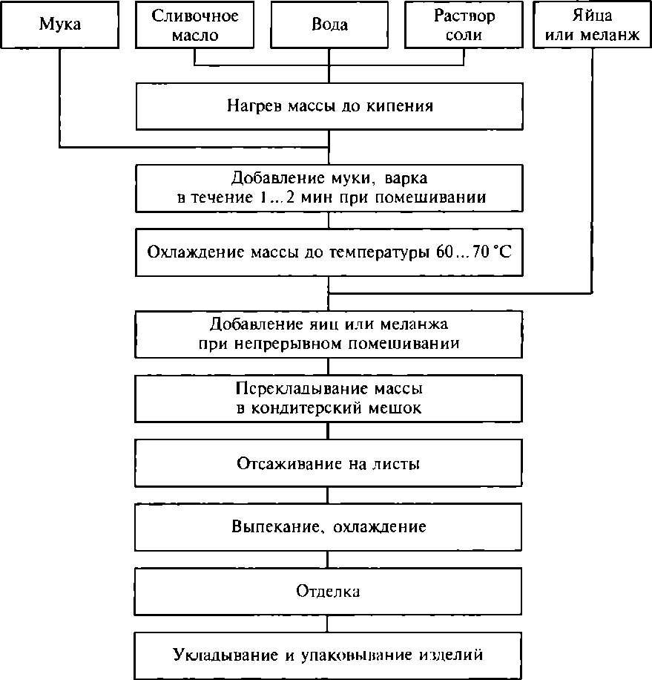Рис. 6.7. Технологическая схема приготовления заварного теста и изделий из него

Готовое тесто выкладывают в кондитерский мешок с круглой или зубчатой трубочкой. При использовании зубчатой трубочки на поверхности изделий при выпекании разрывов не получается. Изделия разной формы отсаживают на кондитерские листы, слегка смазанные жиром. Если листы совсем не смазывать, го изделия прилипнут к ним, а если смазать сильно, — расплывутся в процессе выпекания. Выпекают заварной полуфабрикат при температуре 190...220°С в течение 30...35 мин (сначала 12... 15 мин при температуре 220 °С, а затем — при 190 °С).
Если выпекать полуфабрикат при более высокой температуре, то изделия получаются с разрывами на поверхности, при низкой температуре — с плохим подъемом. В процессе выпекания на поверхности изделий образуется плотная корочка, через которую не проходят пары воды, образовавшиеся внутри изделия. Под давлением этих паров тесто прижимается к стенкам, изделие увеличивается в объеме, а внутри него образуется пустота (полость), которую затем заполняют кремом или любой другой начинкой.
Заварной полуфабрикат во время выпечки осядет, если рано уменьшили температуру выпечки или если тесто имело слабую консистенцию.
Ниже описаны недостатки, которые могут возникнуть при изготовлении изделий из заварного теста, и причины их возникновения.
Недостатки полуфабриката
Заварной полуфабрикат имеет недостаточный подъем
Заварной полуфабрикат расплывчатый
Заварной полуфабрикат объемный, но с разрывами на поверхности
Изделия припеклись к кондитерскому листу
Заварной полуфабрикат осел при выпекании
Причины возникновения
Мука с небольшим содержанием клейковины; жидкая или слишком густая консистенция теста; низкая температура выпекания
Жидкая консистенция теста; мука недостаточно заварена; мало соли; кондитерские листы сильно смазаны жиром
Высокая температура выпекания
Кондитерские листы не смазаны жиром
Жидкая консистенция теста; рано снизили температуру выпекании
Требования к качеству.
Приготовленный заварной полуфабрикат должен быть темно- желтого цвета, иметь большой объем, внугри — большую полость, влажность 23 %: допускаются небольшие трещины на поверхности.

